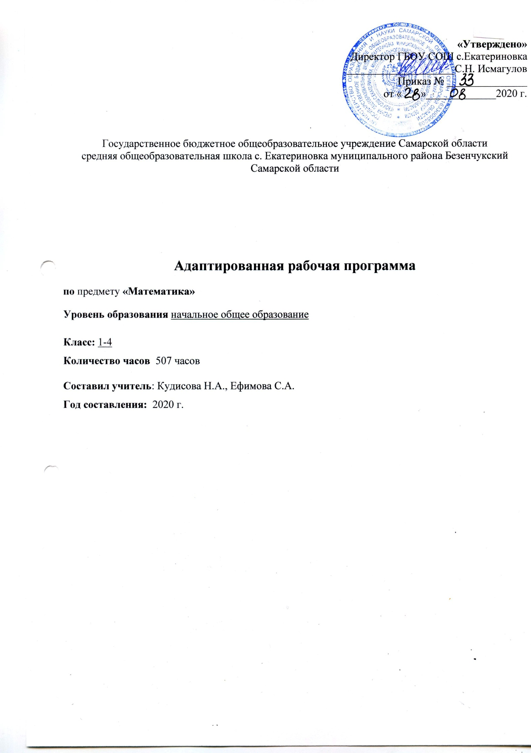Рабочая программа по учебному предмету «Математика» для обучающихся 1-4 класса разработана в соответствии:
- АООП ОО УО-1приказ №98/11 от 31.08.2016г.
- Программой специальных (коррекционных) образовательных учреждений VIII вида. Подготовительный класс. 1-4 классы. (А.А. Айдорбекова, В.М. Белов, В.В. Воронкова и др.).
Место учебного предмета «Математика» в учебном плане
В рамках реализации федерального государственного образовательного стандарта ООП НОО изучение учебного предмета «Математика»

Классы | Количество часов в неделю | Количество часов в год
1 класс | 3 ч | 99 ч
2 класс | 4 ч | 136 ч
3 класс | 4ч | 136 ч
4 класс | 4 ч | 136 ч

Планируемые результаты изучения учебного предмета «Математика»
Личностные результаты:
- осознание себя как ученика, заинтересованного посещением школы, обучением, занятиями, как члена семьи, одноклассника, друга;
способность к осмыслению социального окружения, своего места в нем, принятие соответствующих возрасту ценностей и социальных ролей; положительное отношение к окружающей действительности;
готовность к организации взаимодействия с ней и эстетическому ее восприятию; целостный, социально ориентированный взгляд на мир в единстве его природной и социальной частей;
самостоятельность в выполнении учебных заданий, поручений, договоренностей; понимание личной ответственности за свои поступки на основе представлений о этических нормах и правилах поведения в современном обществе; готовность к безопасному и бережному поведению в природе и обществе.
Метапредметные результаты:
Коммуникативные:
вступать в контакт и работать в коллективе (учитель - ученик, ученик – ученик, ученик – класс, учитель класс);
использовать принятые ритуалы социального взаимодействия с одноклассниками и учителем; обращаться за помощью и принимать помощь;
слушать и понимать инструкцию к учебному заданию в разных видах деятельности и быту;
сотрудничать со взрослыми и сверстниками в разных социальных ситуациях; доброжелательно относиться, сопереживать, конструктивно взаимодействовать с людьми; договариваться и изменять свое поведение с учетом поведения других участников спорной ситуацию
Регулятивные:
входить и выходить из учебного помещения со звонком;
ориентироваться в пространстве класса (зала, учебного помещения); пользоваться учебной мебелью; адекватно использовать ритуалы школьного поведения (поднимать руку, вставать и выходить из-за парты и т. д.);
работать с учебными принадлежностями (инструментами, спортивным инвентарем) и организовывать рабочее место;
передвигаться по школе, находить свой класс, другие необходимые помещения; принимать цели и произвольно включаться в деятельность, следовать предложенному плану и работать в общем темпе;
активно участвовать в деятельности, контролировать и оценивать свои действия и действия одноклассников;
соотносить свои действия и их результаты с заданными образцами, принимать оценку деятельности, оценивать ее с учетом предложенных критериев, корректировать свою деятельность с учетом выявленных недочетов.
Познавательные:
выделять существенные, общие и отличительные свойства предметов;
устанавливать видо - родовые отношения предметов;
делать простейшие обобщения, сравнивать, классифицировать на наглядном материале; пользоваться знаками, символами, предметами-заместителями;
читать; писать; выполнять арифметические действия; наблюдать; работать с информацией (понимать изображение, текст, устное высказывание, элементарное схематическое изображение, таблицу, предъявленные на бумажных и электронных и других носителях).
Предметные результаты:
При изучении предмета математика, должны быть сформированы следующие
знания и умения:
1 класс
- назвать числа в пределах 10, считать в прямой и обратной последовательности;
- называть и записывать знаки арифметических действий сложения и вычитания;
- называть и различать геометрические фигуры: круг, треугольник, квадрат, прямоугольник; виды линий: прямая, кривая;
- называть единицы измерения длины (метр, сантиметр), стоимости (рубль);
- сравнивать числа в пределах 10 (без обозначения знаком);
- называть соседей числа;
- складывать и вычитать однозначные числа в пределах 10;
- устно находить неизвестные компоненты сложения и вычитания (простые случаи);
- различать условие и вопрос задачи;
- решать простые задачи на нахождение суммы и остатка;
- различать геометрические фигуры: круг, треугольник, квадрат, прямоугольник; виды линий: прямая, кривая, отрезок;
- чертить прямую, проходящую через 1,2 точки;
- чертить прямую с помощью линейки; измерять отрезки;
- разменивать крупные монеты более мелкими, заменять несколько мелких монет одной крупной монетой (купюрой).
2 класс
- называть числа в пределах 20, считать в прямой и обратной последовательности;
- знать названия разрядов, компонентов сложения и вычитания;
- знать единицы измерения массы (килограмм), объема (литр);
- знать геометрические фигуры и виды линий;
- считать равными группами по 2, 3,4,5 единиц в пределах 20;
- различать однозначные и двузначные числа;
- сравнивать изученные числа, пользоваться знаками «<», «>»;
- раскладывать числа второго десятка на разрядные слагаемые;
- самостоятельно выполнять сложение и вычитание чисел в пределах 20;
- называть компоненты сложения и вычитания;
- находить неизвестные компоненты сложения и вычитания (простые случаи);
- решать задачи на увеличение и уменьшение числа на несколько единиц; составные
арифметические задачи в 2 действия;
- выполнять сложение и вычитание чисел, полученных при измерении;
- различать луч, угол, многоугольник;
- строить многоугольник по заданному количеству вершин; распознавать стороны и вершины многоугольника;
- определять время по часам с точностью до часа.
3 класс
- называть, читать и записывать числа в пределах 100;
- различать однозначные и двузначные четные и нечетные числа;
- называть соседей числа;
- сравнивать изученные числа;
- складывать и вычитать числа в пределах 100 без перехода через разряд, с переходом через разряд (с помощью учителя);
- пользоваться таблицей умножения при решении примеров на умножение и деление;
- увеличивать и уменьшать число на несколько единиц и в несколько раз;
- решать составные арифметические задачи в 2 действия;
- знать единицы измерения длины (дециметр, миллиметр), времени (минута);
- знать и различать виды углов (прямой, острый, тупой);
- строить квадрат и прямоугольник с помощью чертежного угольника;
- увеличивать и уменьшать отрезок на несколько единиц и в несколько раз;
- разменивать крупные купюры мелкими;
- определять время по часам с точностью до получаса, четверти часа.
4 класс
- знать наизусть таблицу умножения и соответствующие случаи деления, названия компонентов умножения и деления;
- уметь пользоваться переместительным свойством умножения;
- называть, читать и записывать числа в пределах 100;
- сравнивать изученные числа;
- самостоятельно выполнять сложение и вычитание чисел в пределах 100 с переходом через разряд;
- знать порядок действий в примерах со скобками и без скобок;
- увеличивать и уменьшать числа на несколько единиц и в несколько раз;
- самостоятельно решать составные арифметические задачи в 2 действия;
- находить неизвестные компоненты сложения и вычитания,
- пользоваться микрокалькулятором;
- выполнять сложение и вычитание чисел, выраженных двумя единицами длины, времени;
- знать виды линий, углов; свойства сторон и углов прямоугольника и квадрата;
- строить ломаную линию, состоящую из нескольких звеньев и находить ее длину;
- определять время по часам с точностью до 5 минут.
Содержание учебного предмета Математика»
Числа и величины
- читать, записывать, сравнивать, упорядочивать числа от нуля до ста;
- устанавливать закономерность — правило, по которому составлена числовая последовательность, и составлять последовательность по заданному или самостоятельно выбранному правилу (увеличение/уменьшение числа на несколько единиц, увеличение/уменьшение числа в несколько раз);
- группировать числа по заданному или самостоятельно установленному признаку;
- читать, записывать и сравнивать величины (массу, время, длину, ), используя основные единицы измерения величин и соотношения между ними (килограмм-грамм; час — минута, минута — секунда; километр — метр, метр — дециметр, дециметр — сантиметр, метр — сантиметр, сантиметр — миллиметр).
- классифицировать числа по одному или нескольким основаниям, объяснять свои действия;
- выбирать единицу для измерения данной величины (длины, массы, времени), объяснять свои действия.
Арифметические действия
- выполнять письменно действия с многозначными числами (сложение, вычитание, табличное умножение и деление числа в пределах 100) с использованием таблиц сложения и умножения чисел, деление с остатком.
- выполнять устно сложение, вычитание, умножение и деление однозначных, двузначных
- чисел в случаях, сводимых к действиям в пределах 100 (в том числе с нулём и числом 1);
- выделять неизвестный компонент арифметического действия и находить его значение;
- вычислять значение числового выражения (содержащего 2—3 арифметических действия, со скобками и без скобок).
- выполнять действия с величинами;
- использовать свойства арифметических действий для удобства вычислений.
Работа с текстовыми задачами
- анализировать задачу, устанавливать зависимость между величинами, взаимосвязь между условием и вопросом задачи, определять количество и порядок действий для решения задачи, выбирать и объяснять выбор действий;
- решать учебные задачи и задачи, связанные с повседневной жизнью, арифме-тическим способом (в 1—2 действия);
- оценивать правильность хода решения и реальность ответа на вопрос задачи.
- решать задачи в 3—4 действия;
- находить разные способы решения задачи.
Пространственные отношения. Геометрические фигуры
- описывать взаимное расположение предметов в пространстве и на плоскости;
- распознавать, называть, изображать геометрические фигуры (точка, отрезок, ломаная, прямой угол, многоугольник, треугольник, прямоугольник, квадрат, окружность, круг);
- выполнять построение геометрических фигур с заданными измерениями (отрезок, квадрат, прямоугольник) с помощью линейки, угольника;
- использовать свойства прямоугольника и квадрата для решения задач;
- распознавать и называть геометрические тела (куб, шар);
- соотносить реальные объекты с моделями геометрических фигур.
- распознавать, различать и называть геометрические тела
Геометрические величины
- измерять длину отрезка;
- оценивать размеры геометрических объектов, расстояния приближённо (на глаз).
Работа с информацией
- устанавливать истинность (верно, неверно) утверждений о числах, величинах, геометрических фигурах;
- читать несложные готовые таблицы;
- заполнять несложные готовые таблицы;
- сравнивать и обобщать информацию, представленную в строках и столбцах несложных таблиц;
- составлять, записывать и выполнять инструкцию (простой алгоритм), план поиска информации;
- распознавать одну и ту же информацию, представленную в разной форме (таблицы, чертежи).
Тематическое планирование по учебному предмету «Математика» в 1 классе

№ | Название раздела | Количество часов | Количество контрольных работ | Характеристика основных видов деятельности учащихся
1 | Пропедевтика | 25 | 2 | Иметь представление о величине: большой – маленький (больше – меньше, одинаковые (равные) по величине).  Сравнивать предметы по размеру (больше—меньше, выше—ниже, длиннее—короче) и форме (круглый, квадратный, треугольный и др.).  Иметь пространственные представления: взаимное расположение предметов: вверху, внизу (выше, ниже), слева, справа (левее, правее), перед, за, между; рядом.  Знать направление движения: слева направо, справа налево, сверху вниз, снизу вверх.  Иметь временные представления: сначала, потом, до, после, раньше, позже.  Сравнивать группы предметов: больше, меньше, столько же, больше (меньше) на....  Знать отношение порядка следования: первый, последний, крайний, перед, после, за, следующий, следом, между.  Знать геометрический материал: шар, куб, брус; круг, квадрат, треугольник, прямоугольник. Составлять геометрические фигуры из разрезанных на несколько частей (по упрощенной схеме), из счетных палочек.
2 | Нумерация | 28 | 2 | Знать отрезок числового ряда от 1 до 10. Число и цифра 0.  Образовывать, читать, записывать числа первого десятка.  Считать в прямой и обратной последовательности в пределах 10.  Соотносить количество, число и цифры.  Знать место числа в числовом ряду, число предшествующее (предыдущее), следующее за (последующее), счет по 2, по 5, по 3 в пределах 10.  Сравнивать числа: больше, меньше, равные.
3 | Единицы измерения и их соотношения | 6 | 1 | Знать: единицы измерения стоимости: рубль, копейка  Обозначение: 1р., 1к. монеты 1р., 2р., 5р., 1к., 5к., 10к.;  Размен монет достоинством 2р,. 5р.(5к., 10к.) по 1 р.(1к.) и другими возможными способами (не более трёх монет).  Литр. Килограмм. Сантиметр.
4 | Арифметические действия. Арифметические задачи | 25 | 2 | Уметь выполнять сложение и вычитание в пределах 10. Знать: взаимосвязь сложения и вычитания, знаки «+», «-», «=», таблицу сложения  ,названия компонентов и результатов сложения и вычитания (в речи учителя),переместительное свойство сложения (практическое использование). Уметь решать примеры на сложение и вычитание, простые текстовые арифметические задачи на нахождение суммы и разности (остатка). Распознавать условие, вопрос, решение и ответа задачи. Выделять числовые данные в задаче. Записывать решение.
5 | Геометрический материал | 5 | 1 | Знать фигуры: точка, прямая и кривая линии, отрезок. Уметь выполнять построение произвольной прямой с помощью линейки; изображать точку, кривую линию.
6 | Числа от 11 до 20. Нумерация | 10 | 1 | Уметь образовывать, читать, записывать числа от 11 до 20. Знать: место числа в числовом ряду, числа однозначные двузначные, десятичный состав чисел от 11 до 20.  Выполнять сложение и вычитание вида 10+7,17-1.

Тематическое планирование по учебному предмету «Математика» во 2 классе

№ | Название раздела | Количество часов | Количество контрольных работ | Характеристика основных видов деятельности учащихся
1 | Нумерация | 32 | 3 | Знать отрезок числового ряда от 11 до 20. Образовывать, читать, записывать числа в пределах 20. Знать числа однозначные двузначные.  Уметь раскладывать двузначные числа на разрядные слагаемые (15=10+5).  Считать по единице, по 2, по 5, по 3, по 4 в пределах 20 в прямом и обратном порядке.
2 | Единицы измерения и их соотношения | 14 | 2 | Знать: единицы измерения сантиметр, дециметр. Обозначения: 1см, 1дм.  Соотношение: 1дм=10см.  Единицы измерения времени: час, месяц. Обозначения: 1ч, 1мес.  Часы и циферблат. Уметь определять время с точностью до часа.
3 | Арифметические действия. Арифметические задачи | 80 | 4 | Знать названия компонентов и результатов сложения и вычитания (в речи учителя). Уметь выполнять сложение 10 и однозначного числа и соответствующие случаи вычитания; сложение и вычитание в пределах 20 без перехода через разряд; вычитание из 20 однозначных и двузначных чисел.  Решать простые текстовые арифметические задачи на увеличение и уменьшение числа на несколько единиц, задачи в два действия, составленные из ранее изученных простых задач.
4 | Геометрический материал | 10 | 1 | Знать фигуры: овал, луч, угол. Угол прямой, тупой, острый. Вершины, стороны углов. Углы в треугольнике квадрате, прямоугольнике. Уметь выполнять измерение и построение отрезка заданной длины (одной единицей измерения), построение произвольных углов разных видов, построение геометрических фигур по их вершинам.

Тематическое планирование по учебному предмету «Математика» в 3 классе

№ | Название раздела | Количество часов | Количество контрольных работ | Характеристика основных видов деятельности учащихся
1 | Нумерация | 18 | 2 | Знать отрезок числового ряда от 11 до 20. Образовывать, читать, записывать числа в пределах 20. Знать числа однозначные двузначные.  Уметь раскладывать двузначные числа на разрядные слагаемые (15=10+5).  Считать по единице, по 2, по 5, по 3, по 4 в пределах 20 в прямом и обратном порядке.
2 | Единицы измерения и их соотношения | 11 | 1 | Знать: единицы измерения сантиметр, дециметр. Обозначения: 1см, 1дм.  Соотношение: 1дм=10см.  Единицы измерения времени: час, месяц. Обозначения: 1ч, 1мес.  Часы и циферблат. Уметь определять время с точностью до часа.
3 | Арифметические действия. Арифметические задачи | 95 | 4 | Знать названия компонентов и результатов сложения и вычитания (в речи учителя). Уметь выполнять сложение 10 и однозначного числа и соответствующие случаи вычитания; сложение и вычитание в пределах 20 без перехода через разряд; вычитание из 20 однозначных и двузначных чисел.  Решать простые текстовые арифметические задачи на увеличение и уменьшение числа на несколько единиц, задачи в два действия, составленные из ранее изученных простых задач.
4 | Геометрический материал | 12 | 2 | Знать фигуры: овал, луч, угол. Угол прямой, тупой, острый. Вершины, стороны углов. Углы в треугольнике квадрате, прямоугольнике. Уметь выполнять измерение и построение отрезка заданной длины (одной единицей измерения), построение произвольных углов разных видов, построение геометрических фигур по их вершинам.

Тематическое планирование по учебному предмету «Математика» в 4 классе

№ | Название раздела | Количество часов | Количество контрольных работ | Характеристика основных видов деятельности учащихся
1 | Нумерация | 5 | 1 | Знать разряды единиц, десятков, сотен, разрядную таблицу. Уметь сравнивать числа в пределах 100 с использованием разрядной таблицы.
2 | Единицы измерения и их соотношения | 18 | 1 | Знать: меры стоимости: рубль, копейка. Соотношение: 1 рубль =100 к  Меры длины: метр, дециметр, сантиметр.  Единицы измерения длины: миллиметр. Обозначение: 1мм  Соотношение: 1см=10мм.  Единицы измерения массы: центнер. Обозначение: 1ц.  Соотношение 1 ц=100кг.  Единицы измерения времени: секунда. Обозначение: 1сек.  Соотношение 1мин=60сек. Секундная стрелка. Секундомер.  Уметь: определять время с точностью до 1 минуты(5 часов 18 минут, без 13 минут 6 часов, 18 минут 9-го). Преобразовывать числа, полученные при измерении двумя мерами(1см 5мм=15мм, 15мм=1см 5мм).
3 | Арифметические действия. Арифметические задачи | 93 | 4 | Выполнять сложение и вычитание в пределах 100 с переходом через разряд.  Уметь проверять действия сложения и вычитания обратным действием, находить неизвестные компонента сложения и вычитания (слагаемое, уменьшаемое, вычитаемое).  Присчитывать и отсчитывать по 3, 6, 9, 4, 8, 7.  Знать таблицу умножения и деления чисел 3, 4, 5, 6, 7, 8, 9.  Уметь решать простые арифметические задачи на увеличение (уменьшение) числа в несколько раз.  Составные задачи, решаемые двумя арифметическими действиями, составленные из ранее решаемых простых задач.
4 | Геометрический материал | 20 | 2 | Знать: замкнутые и незамкнутые кривые: окружность, дуга.  Ломаные линии — замкнутая, незамкнутая. Граница многоугольника — замкнутая ломаная линия. Уметь выполнять измерение и построение отрезка, равного длине ломаной. Построение ломаной по данной длине ее отрезков.

